Коммунисты или левые?


Оригинальная статья
2026-04-30
29 мин. на чтение

Что общего у Владимира Ленина, Карла Каутского, Мао Цзэдуна и Ким Ир Сена; современных британских, шведских или немецких социал-демократов? Их всех принято причислять к «левым».
Значит ли это, что все они придерживались общих взглядов и стремились к одним целям? Однозначно нет. На практике термин «‎левые» используется как предельно широкая и размытая категория, включающая в себя всех: от анархистов и социал-демократов до отдельных течений либерализма и «культурных активистов». Коммунисты не тождественны им всем и принципиально отличаются по теории, практике, целям и организационным принципам.
Тем не менее различия между коммунистами и «‎левыми» старательно стираются представителями самих «‎левых» течений. Они присваивают себе термин «‎коммунист» и превращают его в абстрактный ярлык, лишенный теоретической конкретики и практической направленности. В результате теряется содержание понятий «коммунизм» и «коммунисты», а марксистско-ленинская теория растворяется в общей «левой повестке».
Такое размытие понятий маскирует различие между собственно коммунизмом и оппортунистическими течениями, подрывает организационное единство рабочего класса и играет на руку правящему классу. Поэтому важно провести чёткое различие: коммунисты — не просто «левые», а конкретное течение, опирающееся на марксизм-ленинизм.

I. Кто такие «‎левые»?
Ключевая проблема понятия «левые» — его неопределенность. Всё становится хуже, когда в риторике появляются обобщающие понятия «левые идеи» или «левая мысль». Крайне размытые границы того, кого считать «левым» и как определять «левизну», позволяют записывать в одну категорию взаимоисключающие направления и системы взглядов.
В результате, в одном углу «политических координат» оказываются люди, которые при жизни не просто расходились во мнениях, но были непримиримыми противниками.
Маркс видел в Парижской Коммуне пример осуществления на практике власти рабочего класса, первой попытки революционного преобразования капиталистического общества в социалистическое. Бакунин, как анархист, критиковал Коммуну за «якобинство», попытку создать новый государственный строй вместо уничтожения государства как такового.
Ленин, описывая систему монополистического капитализма (империализм), доказывал неизбежность и необходимость социалистической революции. Карл Каутский из анализа той же системы выводил теорию «ультраимпериализма», отрицая необходимость пролетарской революции и предрекая новую «мирную фазу» капитализма как единой всемирной монополии.
Сталин продолжал курс ленинизма на сохранение единой партии, выступал за построение социализма в СССР через создание крупного механизированного сельского хозяйства, проведение индустриализации. Троцкий создавал фракции, вел открытую борьбу против единства партии, метался от военного коммунизма и «милитаристского социализма» до отрицания социализма в одной отдельно взятой стране.
То же касается попыток «втиснуть» в общую «левую рамку» Мао Цзэдуна или Ким Ир Сена поставив их наравне со Сталиным. Если в Советском Союзе строили социалистическое общество на основе теории научного социализма, планирования, индустриализации, изживания товарного производства – в Китае или Корее проводили ультралевые эксперименты в духе крестьянского утопического социализма. Представления китайских крестьян еще времен восстания тайпинов (1850-1864 гг.) об уравниловке как вершине социального прогресса оказываются на одной доске с пятилетками и Госпланом.
Если говорить о социал-демократии, то ничего общего с идеями социализма, коммунизма или рабочей республики она сегодня не имеет. Соц-дем партии в большинстве стран выступают за сохранение капитализма, не идут дальше крайне ограниченных реформ, никак не трогающих основ господства крупного капитала над трудом.
Однако, для современной «политологии» всё это – левые. На языке той же политологии это называется ложным обобщением.
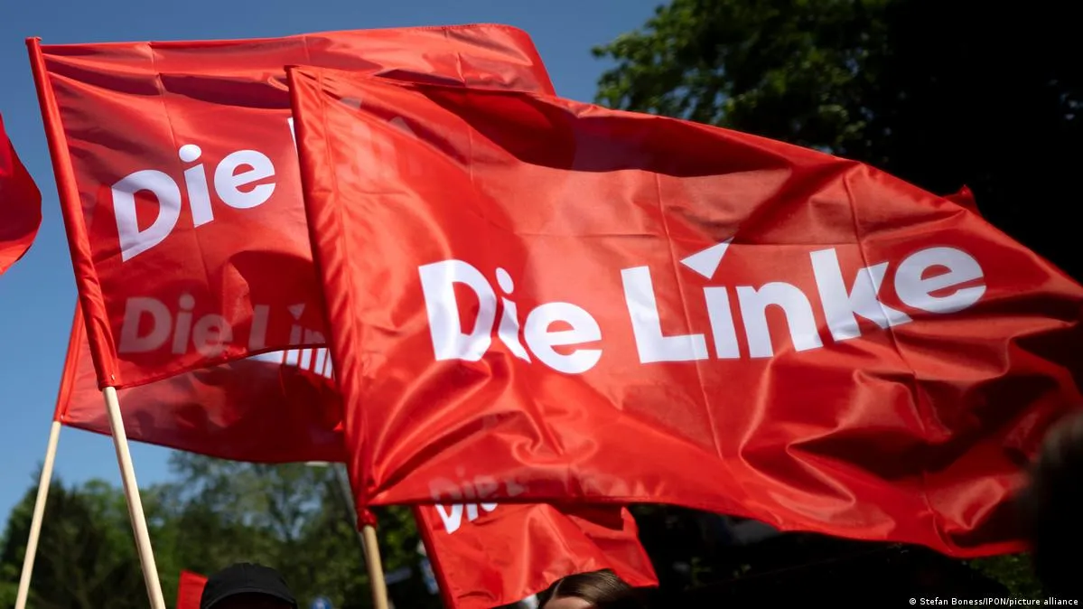
Левая партия — демократическая и социалистическая партия в Германии, выступающая за преодоление капитализма путем мирных реформ.
Термин «левые» – проблемный, не имеет четкого определения. Кроме того, его значение неоднократно менялось в истории.
- термин возник во времена французской революции, означал противников феодального строя и абсолютной монархии, сторонников свободного капиталистического развития;
- левыми называли наиболее радикальных сторонников республики в борьбе с абсолютными монархиями Европы вне зависимости от их взглядов на вопросы экономики или социального устройства;
- с развитием капитализма в XIX в. так стали называть сторонников различных направлений социалистической мысли, критиков капиталистических порядков;
- в парламентах разных стран к «левым» относят широкий спектр политических сил: от последовательных коммунистов до умеренных реформаторов;
- далеко не все, кого можно назвать левыми выступают против капитализма за классовые интересы рабочих: яркий пример тому II Интернационал, большинство партий-членов которого поддержали в 1914 г. свои национальные правительства в Первой мировой войне; в будущем они займут враждебную позицию по отношению к Октябрьской революции в России.
Понятие «левые» до сих пор остается размытым и не имеет четкого определения. Это хорошо видно из попыток современной политической науки вывести определение левых.
Одни авторы исходят из экономических категорий, другие из культурных, третьи опираются на идею «равенства». В любом случае получается путаница вроде той, которую даёт профессор Гронингенского университета в Нидерландах, С. Отьес:
Левые предпочитают более эгалитарное (т. е. равное) распределение доходов и более активное государственное вмешательство в экономику.
Или совсем ничего не значащее философствование, как у члена старейшей Академии наук в Италии, Н. Боббио:
Левые считают людей «скорее равными, чем неравными» и полагают, что большинство неравенств имеет социальную природу и может быть устранено.
Излишне говорить, что такие «определения» на самом деле ничего не определяют.
Отдельно стоит отметить активное использование этого термина как политического клейма со стороны правых политиков от Европы до Америки. В их риторике обвинения в левизне звучат почти как обвинения в «симпатиях к коммунизму» или стремлении «разрушить демократию».
Достаточно вспомнить, как активно этим приёмом пользуется Дональд Трамп, раз в несколько месяцев внезапно объявляющий о левой угрозе, исходящей то от демократов, то от критиков миграционной политики.
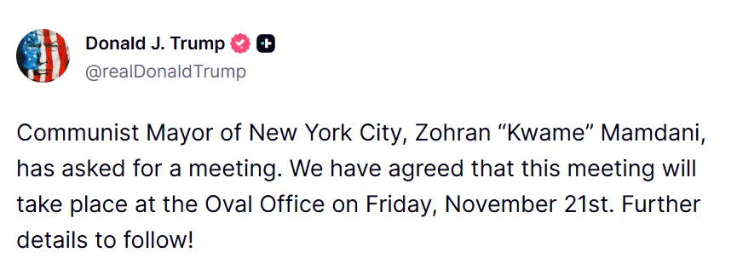
Дональд Трамп называет «коммунистом» мэра Нью-Йорка Зохрана Мамдани
Сюда же относятся и все его атаки на Камалу Харрис в ходе предвыборной кампании, доходившие до прямых сравнений августовского съезда Демократической партии 2024 г. со съездом компартии. Точно так же и европейские ультраправые часто используют понятие «левая» или «леволиберальная», критикуя политику Евросоюза.
Если подвести итог, то выходит: левые — это и экономические реформаторы, и радикалы, ненавидящие «‎прошлое»; философы равенства, противники традиций; воинствующие анархисты и относительно «приличные» социал-демократы.
Существующие определения настолько размыты, что лишают термин всякого смысла. Формулировки оказываются настолько общими, что под них без труда подпадают силы и фракции, не имеющие к левому никакого отношения.
Сами же левые постоянно удивляются внезапному соседству с очередным либеральным политиком, который не понравился американским или европейским фашистам.
По этим причинам невозможно дать точное теоретическое определение, которое описывало бы современное ‎левое движение во всей его полноте, при этом не задевая ‎правое движение.
Можно лишь выделить самые приблизительные критерии приписывания к «‎левым»: требование расширения буржуазных демократических прав, социальной поддержки населения, ориентацию на улучшение жизни рабочего класса. Эти критерии не включают в себя, например, вопрос о социально-экономическом устройстве общества: капитализм или социализм. Включение этого параметра отсекает сразу же львиную долю «‎левых».
Но часто даже тех, кто не соответствует этим параметрам, все равно могут записать в «‎левые». Дело осложняется и тем, что в среде современных «‎правых» есть свои «‎левые», которые так или иначе оспаривают некоторые основы правого дискурса, хотя и соглашаются с ним в целом. Точно так же и левые имеют своих правых.
Несколько направлений, которые обычно включают в категорию левых:
— социал-демократия и еврокоммунизм. Ориентированы на расширение социальной поддержки и прав посредством реформирования существующего строя;
— «культурный» либерализм и связанные с ним движения. Смещают фокус с экономических и классовых вопросов на проблемы идентичности, представительства и признания «‎угнетенных групп»;
— оппортунистические и ревизионистские течения внутри марксизма. Формально апеллируют к марксистской теории, но на практике переиначивают ее в интересах правящего класса;
— наконец, коммунисты.

II. Отличие коммунистов от «‎левых вообще»
Коммунисты относятся к ‎левым и чаще всего их, наряду с некоторыми другими, причисляют к так называемым «‎радикальным левым». Подобная классификация носит поверхностный и буржуазно-академический характер, сглаживающий принципиальные различия между течениями.
Исторически именно коммунисты являлись основной революционной силой рабочего движения XIX–XX вв. Именно они смогли довести критику капитализма до логического конца — до практического уничтожения буржуазного строя и построения первого в мире социалистического общества. Все прочие левые течения либо ограничивались реформизмом, либо уходили в утопизм, а в итоге прямо капитулировали перед капиталом.
Несмотря на принадлежность коммунистов к левым, различий между ними и различными левыми течениями значительно больше, чем сходств. Эти различия носят не второстепенный, а принципиальный, классовый характер.

1. Теоретическая основа
- Левые:
Единой и всеми признанной теоретической основы нет. Опираются на пестрый набор философских, экономических и социологических традиций, объединенных абстрактными лозунгами равенства и социальной справедливости. В большинстве случаев это социал-демократия, левый либерализм, анархизм, отдельные «‎вырезки» из марксизма.
- Коммунисты:
Теоретическая платформа — марксизм-ленинизм: теория, созданная Марксом и Энгельсом, развитая и дополненная на практике Лениным и Сталиным — целостная и проверенная историей система знаний. Любые уклоны не просто отвергаются, но и последовательно разоблачаются.

2. Классовая позиция
- Левые:
Классовый подход зачастую старательно размывается и подменяется разговорами о «‎всем обществе», «‎гражданах», «‎меньшинствах», «‎угнетенных группах». По факту ‎левые ориентируются в первую очередь на разрозненные слои мелких собственников, интеллигенции, рабочей аристократии.
Часто произносятся лозунги о «‎благе» для рабочего класса, однако в действительности они не выражают его интересов, так как весь дискурс никак не затрагивает основы капиталистического производства.
- Коммунисты:
Исходят из положения о том, что история всех до сих пор существовавших обществ, начиная с разложения первобытно-общинного строя, была историей борьбы классов. Рабочий класс — это класс, лишенный собственности на средства производства, вынужденный продавать свою рабочую силу для того, чтобы выжить и потому объективно заинтересованный в уничтожении капитализма.
Коммунисты принципиально ориентируются на рабочий класс, наемных работников как единственную последовательно революционную силу современности.

3. Определение социализма и коммунизма
- Левые:
Социализм трактуется как «‎более справедливый капитализм», расширенное социальное государство, перераспределение доходов, высокие налоги для богатых. Идеи коммунизма либо игнорируют, либо объявляют недостижимой утопией, либо искажают в реформистском духе.
- Коммунисты:
Социализм определяется как переходный этап от капитализма к коммунизму. Коммунизм преподносится как итог развития социализма, заключающийся в исчезновении классов и государства (как классового аппарата насилия), эксплуатации и товарного производства.

4. Понимание путей достижения социализма
- Левые:
Ставка делается на парламентские реформы, давление на буржуазное государство, «эволюционные изменения» и компромиссы с капиталом.
- Коммунисты:
Социализм может быть достигнут только путем установления власти рабочего класса. Иллюзии реформистского «перерастания» капитализма в социализм коммунистами отвергаются.


5. Отношение к СССР и опыту социалистического строительства
- Левые:
СССР оценивается через призму буржуазных штампов. Он объявляется «ошибкой», «тоталитарным государством‎», «‎диктатурой», любые достижения социализма обесцениваются, а ошибки возводятся в абсолют и используются для полного отрицания идеи социалистического строительства.
Некоторые же «‎левые» и вовсе заявляют, что СССР построил некий «‎государственный капитализм», а не социализм.
- Коммунисты:
СССР рассматривается как первый в истории опыт диктатуры пролетариата и строительства социализма в условиях капиталистического окружения. Его достижения — индустриализация, ликвидация безграмотности, победа над фашизмом, высочайший уровень социального обеспечения, научно-технический прогресс — признаются как объективные факты и закономерный результат функционирования социалистической экономики.
Ошибки и поражения анализируются с классовых позиций при помощи теории марксизма-ленинизма, без капитуляции перед антикоммунизмом.

6. Понимание партии
- Левые:
Партия воспринимается как инструмент для участия в выборах или временный союз политических единомышленников. Вступление в нее часто носит формальный характер, а серьезные идейные разногласия считаются допустимыми и даже естественными.
- Коммунисты:
Коммунистическая партия — авангард рабочего класса, его наиболее сознательная и организованная часть. Она создается не для участия в выборах, а для руководства классовой борьбой, доведения ее до конца и перехода к социализму, а затем — для руководства социалистическим строительством. Теоретическое единство партии является обязательным условием ее существования.

7. Организационные принципы
- Левые:
Всеми соблюдаемых принципов организации и дисциплины нет, развит культ «‎самоорганизации». Параллельно имеет место фетишизация демократизма, при которой формальные демократические процедуры абсолютизируются и ставятся выше эффективности и единства действий.
На практике это ведет, как минимум, к невозможности быстро и в полной мере проводить партийные решения, как максимум — к расколу партии или организации на фракции или отдельные группы. Допускается двойное членство (одновременное участие в другой организации или партии).
- Коммунисты:
Партия построена на принципах демократического централизма. Демократический централизм обеспечивает свободное обсуждение внутри партии для выработки решений. Принятые большинством решения являются обязательными для всех, гарантируя единство и согласованность действий.
Железная дисциплина воспринимается не как подавление личности, а как основа эффективности партийной деятельности. Исключается двойное членство, поскольку пребывание в нескольких организациях неизбежно размывает политическую линию и дисциплину.

8. Отношение к оппортунизму и ревизионизму
- Левые:
Оппортунизм оправдывается «‎реальной политикой», ревизионизм — «адаптацией теории к современности». В результате теория наполняется вредными и оторванными от жизни концепциями, а практика сводится к обслуживанию капиталистического порядка.
Подобная приемлемость оппортунизма и ревизионизма, как правило, вырастает из отрицания социалистического характера СССР и из систематической борьбы против большевистских принципов партийности, диктатуры пролетариата, тактики и стратегии.
Отказываясь признать исторический опыт реального строительства социализма, такие течения отвергают и саму возможность последовательной борьбы за социализм, подменяя ее бесконечной «корректировкой» основ марксизма в угоду текущей конъюнктуре.
- Коммунисты:
Оппортунизм и ревизионизм рассматриваются не как абстрактные «ошибки», а как выражение классового влияния буржуазии на рабочее движение. В первую очередь оппортунизм — это проникновение буржуазной идеологии и интересов в среду пролетариата, стремление подчинить его борьбу рамкам существующего строя.
Уже из этого источника вытекает последующее разложение теории и практики марксизма: размывание принципа диктатуры пролетариата, подмена классовой борьбы парламентаризмом и соглашательством.
Борьба с ними — необходимое условие сохранения революционного характера партии и движения в целом.
Именно поэтому противостояние коммунистов и оппортунистических левых нельзя рассматривать как внутриполитический спор в рамках единого лагеря; это специфическая форма классовой борьбы, её идеологическая сторона.
Борьба против оппортунизма и ревизионизма — не отвлеченная полемика, а необходимая борьба пролетариата за свою самостоятельную политику, за освобождение от буржуазного влияния внутри собственного движения.



9. Отношение к капитализму
- Левые:
Для «‎левых» капитализм представляется лишь «‎несправедливой моделью распределения», которую вполне можно улучшить. В результате вопрос о ликвидации капиталистических отношений сознательно снимается, а рабочему классу предлагается бороться не против самой системы эксплуатации, а лишь за более выгодные условия внутри нее.
- Коммунисты:
Коммунисты исходят из того, что капитализм исторически ограничен. Он возник при определенном уровне развития производительных сил и столь же неизбежно должен быть устранен, когда эти силы вступают в неразрешимое противоречие с капиталистическими производственными отношениями.
Кризисы, безработица, обнищание масс, империалистические войны — не «сбои» и не «отдельные несправедливости», а необходимые формы существования капитализма на его зрелой стадии. Поэтому для коммунистов вопрос стоит не об «исправлении» капитализма, а о его уничтожении как системы.

10. Определение социализма
- Левые:
Для «левых» социализм выступает размытым, абстрактным понятием, лишенным четких экономических и классовых характеристик. Он сводится к расширенному набору социальных гарантий, регулированию рыночных отношений, «‎справедливому» налогообложению и т. д. В рамках такого подхода сохраняются основные капиталистические отношения: частная собственность на средства производства, наемный труд.
Подобная трактовка принципиально снимает вопрос о власти. Социализм предстает не как диктатура рабочего класса, а как компромисс между классами, якобы возможный в рамках буржуазного государства.
- Коммунисты:
Коммунисты понимают социализм как первую, низшую фазу коммунистического общества. Социализм — это конкретный исторический этап, характеризующийся: уничтожением частной собственности на средства производства, установлением диктатуры пролетариата, плановой организацией экономики, ликвидацией эксплуатации человека человеком.

11. Вопрос о стратегии и тактике
- Левые:
«Левые» в своей массе исходят из признания буржуазного государства как потенциально поддающегося «перепрограммированию». Отсюда вытекают ориентация на парламентскую борьбу, участие в выборах как самоцель, реформизм, акционизм и прочее.
Тактика при этом нередко подменяет стратегию. Отдельные успехи — принятие «‎хороших» законов, расширение прав, успешные акции — выдаются за движение к социализму, хотя сами капиталистические отношения остаются неприкосновенными.
- Коммунисты:
Коммунисты рассматривают буржуазное государство не как надклассовый механизм, а как орган классового господства капитала. Центральным стратегическим ориентиром является формирование самостоятельного, организованного и теоретически вооруженного рабочего движения под руководством коммунистической партии.
Тактика коммунистов подчинена стратегии и не может вступать с ней в противоречие. Участие в выборах, профсоюзная борьба, агитация — применяются лишь постольку, поскольку они служат развитию классового сознания и организации рабочего класса.
Таким образом, конфликт между коммунистами и «левыми вообще» носит не терминологический, не стилистический и не тактический характер. Это конфликт по линии принципиальных, классовых вопросов: о сущности капитализма и социализма, о путях его достижения, о роли рабочего класса, о характере партии и государства.
Именно поэтому противопоставление коммунистов и левых не является искусственным. Оно отражает реальный раскол внутри рабочего движения — между революцией и реформизмом, между марксизмом и его искажениями, между рабочим классом и капиталистами.

III. Как подменяют понятия

3.1 Зачем коммунистов подменяют «левыми»?
Размывание различий между коммунистами и различными левыми выгодно прежде всего самим левым по ряду мотивов.

1. Присвоение репутации коммунизма
«‎Левым» размытие понятий «коммунизм‎», «‎коммунисты», «‎коммунистические идеи» позволяет присваивать себе исторический и политический авторитет коммунизма.
Именно коммунисты в XX в. сумели не только выработать целостную теорию освобождения рабочего класса, но и реализовать ее на практике. Они сломали старые формы эксплуатации, организовали рабочий класс как самостоятельную историческую силу, создали социалистические государства, сыграли решающую роль в разгроме фашизма.
Этот исторический опыт сформировал определенный «политический капитал» международного коммунистического движения — авторитет, узнаваемость, доверие масс. Размывая границу между коммунистами и «левыми», последние получают возможность пользоваться этим капиталом без обязанности соответствовать идейным и организационным принципам коммунистического движения. Тем самым они могут апеллировать к его историческому авторитету, одновременно свободно продвигая собственные ревизионистские интерпретации марксизма-ленинизма.

2. Прикрытие оппортунизма
Размытие различия понятий служит удобным прикрытием для собственного оппортунизма или теоретической безграмотности. Под широким зонтом «‎левизны» можно избегать острых вопросов: о диктатуре пролетариата, непримиримости классовой борьбы, определения социализма, тактике и стратегии.
Вместо этого под видом «тоже марксизма‎» различными левыми продвигается набор смутных идей о «‎справедливости», «‎равенстве», «‎прогрессе», «демократии» и т. д., которые не угрожают основам капитализма.
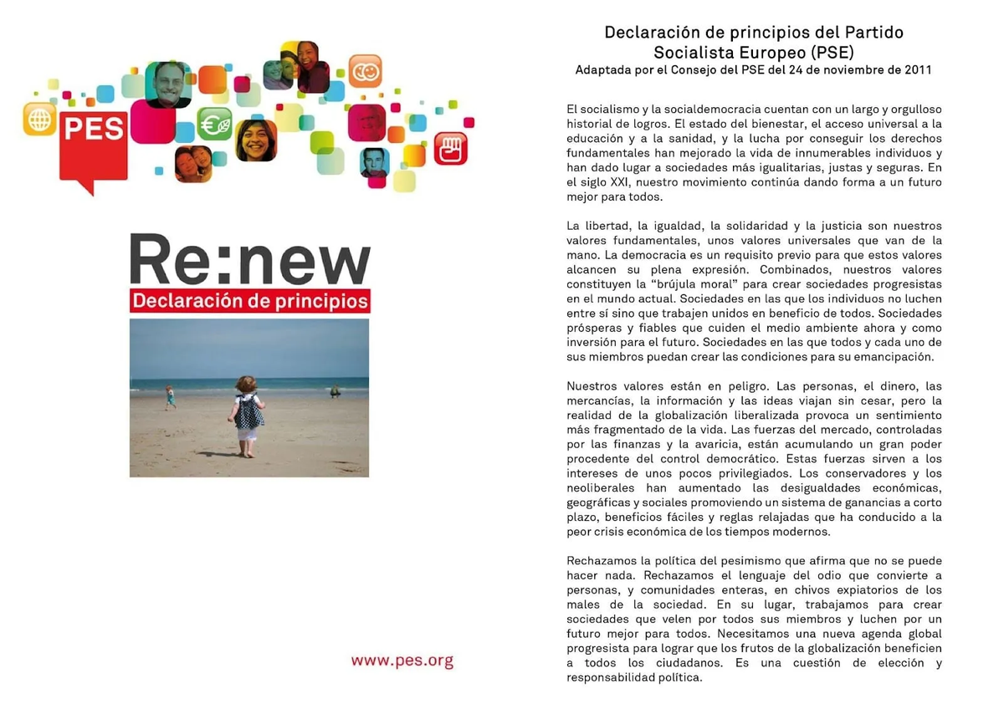
Декларация принципов партии Европейских социалистов. Общие фразы про необходимость демократии и ни слова про диктатуру пролетариата.

3. Максимально широкий охват аудитории
Четкое самоопределение как коммунистической организации предполагает ясную программу, дисциплину, принципиальность, а также приверженность и следование на практике идеям марксизма-ленинизма. В текущих условиях, при широком распространении оппортунизма, это неизбежно сужает круг потенциальных сторонников и отталкивает часть представителей мелкобуржуазных слоёв.
Максимально размытые идеологические контуры «левых идей», напротив, позволяют привлечь более широкую аудиторию. В нее входят разочарованные мелкие собственники, интеллигенция, масса стихийно-левого студенчества и мелкобуржуазно настроенная часть рабочего класса, от которых не требуется ни дисциплины, ни понимание марксистской теории.
В итоге такие широко‎левые структуры получают больше охвата в социальных сетях, потенциальных голосов на выборах, большую «медийность». Всё это немаловажно, в том числе для получения грантов и преференций от правящего класса или его агентов.
Преследуя собственные интересы в подмене подлинного содержания понятий «коммунисты» и «коммунизм», левые объективно играют на руку правящему классу. Именно через растворение коммунистической теории в общей массе «‎левых идей», взглядов и течений правящий класс стирает опыт настоящей коммунистической борьбы: за организацию партии пролетариата, передовую теорию, победу Октябрьской революции, строительства социализма.
Сила рабочего класса всегда заключалась в его сплоченности и организованности, чего невозможно добиться без последовательной пролетарской теории — марксизма-ленинизма. Размытие этой теории в хаосе «‎левых идеологий» подрывает и организационное единство рабочего класса.
Без ясной программы, без понимания своих классовых интересов пролетариат остается разобщенным, неспособным к самостоятельным действиям и обреченным на роль статиста в буржуазной политике.
Буржуазии выгодно размывать марксистско-ленинскую теорию и в чисто пропагандистском смысле. Это позволяет свести любую критику основ капитализма к абстрактным вопросам «‎социальной справедливости», которые легко укладываются в рамки буржуазного реформизма и не требуют радикальных изменений.
Внимание общества уводится от экономической базы капитализма: от эксплуатации наемного труда и частной собственности на средства производства. Тем временем, рабочий класс обращают к второстепенным темам: мораль, права меньшинств, культурные споры, идентичность. Социальные противоречия перестают изображаться как классовые, а подаются как разногласия внутри единого ‎общества, которые якобы можно разрешить диалогом или выборами.
В результате рабочий класс сбивается с пути, а буржуазия сохраняет свое господство, маскируя его под «‎демократию» и «‎плюрализм мнений». Подмена понятий, таким образом, становится одним из инструментов идеологического разоружения рабочего класса, содействуя сохранению капиталистического строя.
При этом совершенно неважно, понимают это сами левые или нет. Их повестка широкого толкования того, кто является коммунистом и что значат «левые идеи», так или иначе работает на эту цель правящего класса. Капиталистам выгодно наличие массы разнородных левых в рабочем движении, которые они широко поддерживают. Эта поддержка осуществляется в разных формах:
1) Предоставление парламентских мест. В Европейском парламенте текущего созыва (2024-2029 гг.) левые группы «‎The Left» и «‎S&D» суммарно имеют 182 из 719 мест (25%). Причем S&D является второй по численности группой вообще, а до 1999 г. являлась самой многочисленной в парламенте. В Госдуме РФ ситуация схожая: «‎левые» фракции КПРФ и СР по количеству мандатов идут сразу же после правящей партии.
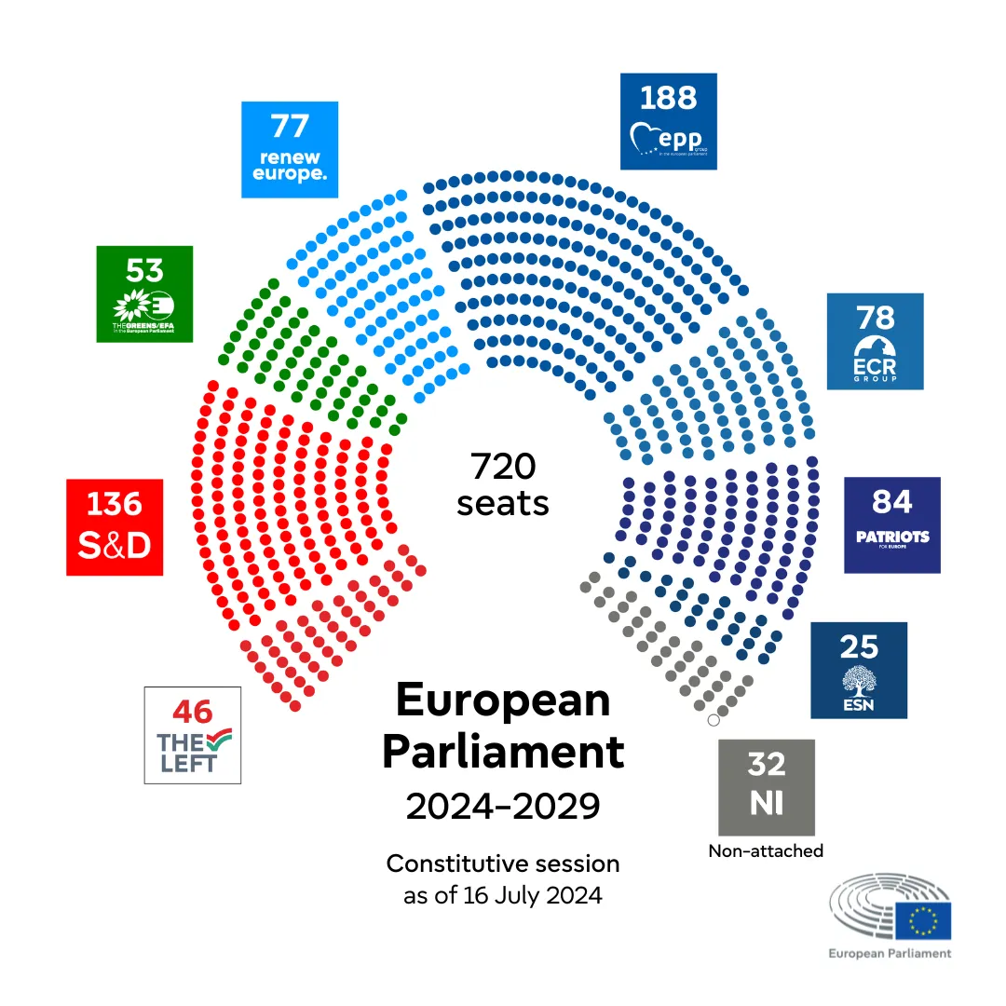
Распределение мест в Европейском парламенте
В США Демократическая партия, ассоциирующаяся у большинства американцев с «‎левой» политикой, и вовсе является одной из двух правящих партий страны.
2) Государственное финансирование партий. В большинстве стран осуществляется какой-либо вид прямого или косвенного государственного финансирования партий: регулярные субсидии, финансирование кампаний и т. д. К такому финансированию допускаются и системные «‎левые» партии, существующие в большинстве стран.
В Европейском парламенте политические группы и входящие в них партии получают средства из бюджета ЕС на содержание своих структур, аппарата и политической деятельности. Следовательно, и такие как «‎The Left» и «S&D‎» фактически финансируются за счет средств того же государственного аппарата, который выражает интересы европейского капитала.
Аналогичная ситуация наблюдается в России. Партии, представленные в Государственной думе, получают значительные средства из федерального бюджета пропорционально числу полученных голосов на выборах. Таким образом, и фракции КПРФ и СР существуют в значительной мере за счет государственного финансирования.
Фактически буржуазное государство не только допускает существование системных «левых», но и содержит их политические структуры.
3) Финансирование через НКО и фонды. Важную роль в поддержке «левых» играют различные фонды и НКО, финансирующие образовательные программы, исследовательские проекты, профсоюзные инициативы, медиа и активистские сети.
Классическим примером является «Фонд Розы Люксембург»*** — политический фонд, связанный с немецкой парламентской партией Die Linke. Он финансируется из государственного бюджета Германии и действует как часть системы так называемых «партийных фондов», обслуживающих деятельность парламентских партий. В одном только 2024 году фонд получил 71,2 млн евро от правительства Германии.
Через сеть представительств и программ фонд финансирует конференции, исследовательские проекты, обучение активистов, профсоюзные инициативы и различные «левые» медиа. Его деятельность распространяется далеко за пределы Германии.
Еще один фонд, активно спонсирующий «‎левые» нарративы — фонд «‎Открытое общество»*** американского миллиардера Д. Сороса. Он финансирует американские левые силы и организации, протестные движения, «прогрессивных‎» госслужащих, СМИ и т. д. Деятельность фонда Сороса часто связывают с поддержкой т. н. «цветных революций», финансированием протестов и продвижением политических групп, лояльных к интересам западного капитала.
Подобных структур существуют десятки и сотни по всему миру. Среди них: National Endowment for Democracy***; Heinrich Böll Stiftung***; Friedrich Ebert Stiftung***; Ford Foundation***; Rockefeller Foundation; Carnegie Endowment***.
4) Ограниченная политическая поддержка. Помимо прямого финансирования, правящий класс оказывает «‎левым» силам и точечную политическую поддержку — ровно в тех пределах, которые не создают угрозы системе, но позволяют использовать их в собственных интересах.
Таким образом, существование и массовость современных «левых‎» течений не является проявлением слабости правящего класса или его «‎уступок» трудящимся. Напротив — это результат сознательной политики раскола и ослабления коммунистического движения.
Через ряд поддерживающих мер буржуазия допускает существование левой оппозиции, размывающей позиции коммунизма в рабочем движении, подменяющей марксизм-ленинизм широко трактуемыми левыми идеями, которые теоретически разоружают рабочее движение. Подобные течения являются не антагонистом капитализма, а его естественным союзником.
Именно поэтому правящий класс готов терпеть, финансировать и даже поощрять «‎левых» — до тех пор, пока они не выходят за пределы допустимого и не ставят вопрос о власти, собственности и диктатуре пролетариата.
Коммунизм же остается для буржуазии врагом принципиальным и непримиримым — врагом, которого невозможно купить грантами, встроить в парламент или обезвредить культурной повесткой.

3.2 Как коммунистов подменяют «левыми»

1. Коммунизм растворяется в «‎левизне»
Механизм этой подмены заключается в том, что конкретные, теоретически нагруженные понятия «‎коммунисты», «‎коммунизм» вытесняются более широкими и неопределенными «‎левые», «‎левизна».
Под понятием «левые» постепенно размывается содержание ключевых вопросов, имеющих принципиальное значение для рабочего класса. Размываются или вовсе игнорируются темы классовой борьбы, отношение к собственности на средства производства, понимание социализма и коммунизма как единственной альтернативы капитализму.
Понятия, которые в коммунистической теории имеют однозначное содержание, превращаются в абстракции или отрицаются как «‎слишком радикальные», «‎устаревшие». В результате коммунизм начинает восприниматься не как целостная и стройная теоретическая система, а как одно из множества направлений «‎левой мысли».
В публичном и академическом пространстве можно наблюдать, как под общим обозначением «левые» объединяются различные и зачастую противоречивые позиции. Сам термин «левые» используется как зонтичный, то есть как широкое обозначение, под которое могут быть подведены самые разные идеи.
При таком употреблении «левизна» перестает быть обозначением конкретной теоретической традиции. Она начинает выполнять роль эвфемизма, позволяющего избегать прямого называния социализма или коммунизма. Идеи, которые по своему содержанию связаны с коммунистическим анализом капиталистических отношений, подаются как просто «левые», что делает их политически менее определенными и идеологически безопасными для публичного употребления.
Таким образом, коммунистические и социалистические позиции утрачивают собственные имена и растворяются в обобщающей категории «левизны», не предполагающей ни теоретической строгости, ни программной определенности.

2. «Левые» называют себя коммунистами
«‎Левые» часто объявляют себя коммунистами, независимо от их настоящих взглядов и проводимой практики.
Показателен пример «‎Демократических социалистов Америки» (DSA). Данная организация прямо провозглашает своей целью мирный переход от капитализма к социализму через реформы. Уже только это ставит её за пределы коммунистической теории и практики.
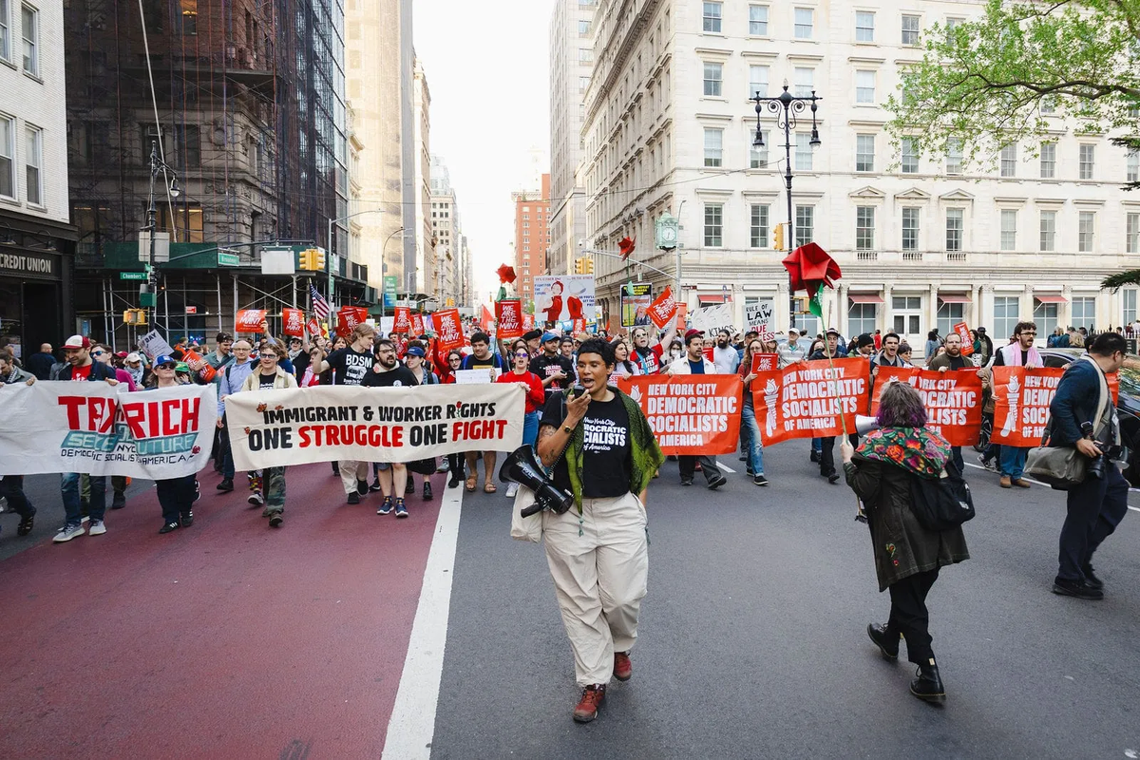
Шествие активистов DSA в Нью-Йорке, 1 мая 2025 года
Однако, несмотря на провозглашенный основной курс, внутри DSA существует фракция, именующая себя «коммунистической».
Фактически же речь идёт о людях, которые спокойно сосуществуют в широколевой коалиции, признают реформизм допустимым и подменяют классовую политику набором локальных инициатив вроде так называемых «советов арендаторов». Слово «коммунист» ими используется не как обозначение коммунистической позиции, а как инструмент, призванный придать движению вес и историческую глубину, которых у него нет.
Жонглирование терминами развито и в Западной Европе. Там даже сейчас существуют партии времен Холодной войны, сохраняющие в названии слово «коммунистическая», но по содержанию представляющие собой типичные социал-демократические реформистские или широколевые объединения. Их деятельность ограничивается бесполезной уличной активностью, работой в буржуазном парламенте, популизмом и символическими акциями.
Марксизм-ленинизм в этих структурах либо открыто отвергается, либо объявляется «одним из многих подходов». Вместо классовой борьбы на первый план выдвигаются экологизм, феминизм, антирасизм и теории идентичности.
В России паразитирование «‎левых» на термине «‎коммунизм» особенно распространено из-за советского наследия: это понятие здесь воспринимается привычно, ассоциируется с определенным образом и легче принимается на слух. Именно поэтому большинство российских «‎левых» так или иначе называют себя коммунистами, коими они не являются.
Классический пример — российская партия КПРФ. Формально апеллируя к коммунистическому наследию, эта партия давно стала частью действующей политической системы российского капитализма. Впрочем, её «левая» направленность весьма условна, учитывая взгляды и симпатии руководства партии.
Что в итоге? Смешивание «‎левых» с коммунистами разрушает сам смысл коммунизма как теории и практики.
Во-первых, коммунизм перестает быть содержательной позицией в глазах общества. Если коммунистом объявляет себя любой, кто в целом «против капитализма», «за социальную справедливость» или «за все хорошее», то само слово утрачивает свою определенность.
Во-вторых, размывается граница между реформизмом и классовой борьбой. Когда коммунистами называют себя те, кто на практике ограничивается парламентскими реформами или критикой капитализма с точки зрения обывательской морали, создается иллюзия, будто коммунизм совместим с сохранением капиталистической системы.
В-третьих, такая практика дискредитирует коммунизм в глазах масс. Люди судят об идеях по их носителям и по результатам их действий. Когда под именем коммунизма действуют политические силы, не ведущие классовую борьбу и не ставящие вопрос о рабочей республике, неизбежные провалы и компромиссы начинают восприниматься как «провалы коммунизма».

3. Дискредитация и отрицание коммунизма «левыми»
Вместе с подменой понятий важную роль играет и другой процесс — прямая дискредитация самого понятия «‎коммунизм».
Если в одних случаях оппортунистические течения пытаются присвоить коммунистическую символику и терминологию, то в других они, напротив, стремятся представить термины «коммунизм» или «марксизм-ленинизм» как устаревшие, дискредитированные или бесполезные, и поэтому от них следует отказаться.
Подобная постановка вопроса является прямым призывом капитулировать перед буржуазной идеологией. Смена терминов сама по себе ничего не изменит: новые названия рано или поздно подвергнутся той же самой дискредитации, выгодной правящему классу.
Отказ от термина «коммунизм» означал бы фактический разрыв с теоретической и исторической традицией марксизма-ленинизма. Кроме того, если отказаться от понятий «коммунизм», «марксизм», «диктатура пролетариата», «классовая борьба», то исчезнет язык, с помощью которого формулируются цели и задачи рабочего движения. В результате сама теория окажется размыта и обезоружена.
Другим примером является деятельность различных оппортунистических течений, которые дискредитируют коммунизм в глазах рабочих собственными теоретическими ошибками и политической практикой. Речь идет о мелкобуржуазном радикализме отдельных троцкистских групп, склонных к авантюристской тактике и громким, но бесполезным кампаниям акционизма.
Сюда же относится деятельность различных «активистских» проектов леволиберального толка. Для таких инициатив политическая деятельность сводится к символическим акциям, культурным жестам и интернет-кампаниям.
Подобная практика не только не приближает рабочее движение к решению своих задач, но и формирует в общественном сознании карикатурный образ «коммунистической политики» как набора эпатажных выступлений, скандалов или бессодержательного радикализма.
Неизбежные провалы таких инициатив, их теоретическая беспомощность и политическая несостоятельность затем используются буржуазной и либеральной пропагандой как «доказательство» несерьезности и утопичности коммунистических идей.
В результате деятельность оппортунистических течений объективно вписывается в общий контекст антикоммунистической борьбы. Их риторика и практика легко подхватываются либеральными медиа и политическими противниками коммунизма, поскольку они уже содержат необходимые элементы карикатуризации, высмеивания и дискредитации.
Тем самым оппортунизм, независимо от субъективных намерений его представителей, фактически выполняет часть задач антикоммунистической пропаганды.

IV. Почему нужно быть коммунистом?
Вопрос о выборе позиции — это вопрос о том, какая теория и какая организация способны реально повести рабочий класс к власти и построению социалистического общества.
Так называемые «левые» с их оппортунизмом, бесконечным искажением основ марксизма, идеологической всеядностью и организационной импотенцией исторически оказались неспособны ни создать устойчивую, дисциплинированную организацию или партию рабочего класса, ни выработать эффективную, последовательную стратегию борьбы.
Их идеологическая эклектика, пытающаяся соединить вместе взаимоисключающие положения, приводит к теоретической путанице, отказу от базовых принципов марксизма. Их организационные формы — к распаду при первом серьезном испытании. Такие силы не могут возглавить пролетариат, не способны предотвратить втягивание народов в империалистические войны и тем более обеспечить переход к социализму.
Исторический опыт показывает: эти задачи могут решить только коммунисты — те, кто стоит на позициях марксизма-ленинизма. Коммунизм в данном случае не абстрактный идеал, а конкретная теоретическая и организационная линия, предполагающая марксистский анализ общества, признание диктатуры пролетариата, теорию научного социализма и централизованную партийную организацию.
В отличие от «левых», оперирующих набором противоречивых концепций, коммунисты опираются на целостную теорию, соответствующую объективной действительности. Марксизм-ленинизм не сводится к моральной критике «несправедливости»; он раскрывает закономерности развития капитализма, объясняет механизм эксплуатации, природу империализма и неизбежность классовой борьбы. Эта теория не раз подтверждала свою правоту на практике.
Различие между коммунистами и абстрактными «левыми» проявляется прежде всего в результатах:
- марксизм дал научное объяснение классовой борьбы и капиталистической эксплуатации;
- ленинизм раскрыл сущность империализма как высшей стадии капитализма, создал партию большевиков;
- под руководством коммунистической партии была осуществлена Октябрьская революция 1917 г., первый успешный прорыв цепи империализма;
- социалистическое строительство в СССР под руководством Сталина продемонстрировало возможность ликвидации частной собственности на средства производства, проведения индустриализации в кратчайшие сроки, обеспечения массового образования, радикального улучшения уровня жизни масс и создания мощной научно-технической базы;
- победа над фашизмом в Великой Отечественной войне стала не только военным, но и социально-экономическим результатом социалистической системы, построенной коммунистами.
Там же, где господствовали размытые «левые» концепции:
- рабочее движение либо растворялось в парламентаризме;
- либо приходило к поражению;
- либо деградировало до уровня обслуживающего персонала буржуазной политики.
Следовательно, выбор между коммунизмом и абстрактной «левизной» — это выбор между стройной научной теорией и идейной расплывчатостью; между организованной силой и организационной беспомощностью; между реальной перспективой социализма и бесконечным топтанием в пределах капиталистической системы.
Чтобы внести действительный вклад в дело рабочего класса, приблизить социалистическое преобразование общества и освободить человечество от войн, кризисов и эксплуатации, нужно быть не «левым». Необходимо быть именно коммунистом — стоять на позициях марксизма-ленинизма и проводить их последовательно в теории и на практике.
Переходите от слов к делу
Присоединяйтесь к нашей организации. Мы даем фундаментальную базу марксизма-ленинизма, связываем марксистскую теорию с реальной политической практикой. Мы обучаем актуальной теории марксизма-ленинизма, разоблачаем ревизионизм и оппортунизм, даем связь теории с практикой. Вы можете стать частью этого процесса.
* — признан иностранным агентом.
** — организация признана иностранным агентом.
*** — признана нежелательной организацией на территории РФ.

Список источников
1. Cambridge Dictionary — Left
2. Springer Nature — What’s Left of the Left–Right Dimension? Why the Economic Policy Positions of Europeans Do Not Fit the Left–Right Dimension — от 8 февраля 2017 г.
3. Everand — The Meaning of Conservatism — от 30 апреля 2020 г.
4. The Daily Signal — The True Aim of Leftism — от 20 июня 2023 г.
5. The University of Chicago Press (PDF) — Left and Right. The Significance of a Political Distinction — от 1996 г.
6. European Parliament — The Political groups of the European Parliament — от 16 июля 2024 г.
7. Государственная Дума РФ — Фракции
8. International IDEA — Political Finance Database
9. СоцТоварищество (Telegram) — Пост от 14 апреля 2024 г.
10. RosaLux Saar** (YouTube) — Видео от 20 июля 2023 г.
11. Fox News — Soros nonprofit drops massive 8-figure donation to super PAC bankrolling left-wing groups — от 16 апреля 2024 г.
12. Axios — George Soros' foundation to invest $220 million in racial justice efforts — от 13 июля 2020 г.
13. The Washington Times — George Soros has funded 75 pro-criminal prosecutors to the tune of $40M — от 17 апреля 2023 г.
14. Oxford Academic — Assessing the International Influence of Private Philanthropy: The Case of Open Society Foundations — от 13 декабря 2021 г.
15. SSRN — What Does the Term "Left" Mean in American Political Discourse Today? A Note on Contemporary Political Rhetoric — от 8 октября 2024 г.
16. Democratic Socialists of America — Официальный сайт
17. Libcom — Interview with the DSA Communist Caucus — от 12 февраля 2018 г.

Оригинальная статья

